**INSTITUTO TECNOLÓGICO NACIONAL DE MÉXICO**



**INSTITUTO TECNOLÓGICO DE TLAXIACO**

CARRERA:

INGENIERÍA EN SISTEMAS COMPUTACIONALES

DOCENTE:

INGENIERO JOSÉ ALFREDO ROMAN CRUZ ASIGNATURA:

MATEMÁTICAS DISCRETAS.

**“OPERACIONES DE CONJUNTOS”**

ALUMNOS:

UBALDO ORTIZ AYALA

JULISSA SARAHI GARCIA VASQUEZ

SOFIA RAMOS MARTINEZ

Grupo: 1AS

*Heroica ciudad de Tlaxiaco, Oax. A 26 de septiembre de 2024.*

“Educación, Ciencia y Tecnología, Progreso día con día.”

# Índice

Índice .................................................................................................................. 2

Lista de Figuras .................................................................................................. 3

Introducción ........................................................................................................ 4

Objetivo .............................................................................................................. 5

Materiales ........................................................................................................... 5

EJERCICIOS DE UNION DE CONJUNTOS ...................................................... 6

* Ejercicio de Unión 1. ................................................................................. 6
* Ejercicio de Unión 2: ................................................................................. 7

DIFERENCIA DE CONJUNTOS ........................................................................ 9

* Ejercicio de Diferencia 1 ........................................................................... 9
* Ejercicio de Diferencia 2: ........................................................................ 10

Intersección de Conjuntos ................................................................................ 11

* Ejercicio de Intersección 1: ..................................................................... 11
* Ejercicio de Intersección 2: ..................................................................... 11

Complemento de conjuntos .............................................................................. 13

* Ejercicio de Complemento 1: .................................................................. 13
* Ejercicio de Complemento 2: .................................................................. 13

LISTA DE RESULTADOS ................................................................................ 15

Unión de conjuntos: ...................................................................................... 15

Diferencia de conjuntos: ............................................................................... 15

Intersección de Conjuntos ............................................................................ 15

Complemento de conjuntos .......................................................................... 15

RESULTADOS ................................................................................................. 16 CONCLUSIÓN ................................................................................................. 16

# Introducción

Los conjuntos son agrupaciones de elementos que comparten características y propiedades similares. Estos elementos pueden ser personas, números, colores, letras, figuras, canciones, meses, etc.

Son grandes conjuntos formados por los números naturales, enteros, racionales, irracionales, reales, imaginarios y complejos. Podemos decir que los conjuntos numéricos son agrupaciones que guardan una serie de propiedades estructurales para cada conjunto. Los conjuntos numéricos permiten representar diversas situaciones del entorno, tales como: la cantidad de elementos que tiene un conjunto (los naturales), las partes de una unidad (los racionales), la medida de la diagonal de un cuadrado de lado 1 (los irracionales).

La teoría de conjuntos es importante en la vida cotidiana porque permite analizar, clasificar y ordenar los conocimientos adquiridos. Esto ayuda a desarrollar la red conceptual en la que se almacena el aprendizaje.

En la vida diaria, observamos a los objetos, cosas e ideas en forma individual o en forma grupal. Si quisiéramos realizar un estudio de objetos que poseen características comunes, o realizar una estadística de ellos, hay la necesidad de agruparlos en conjuntos.

# Objetivo

El objetivo de la realización es estos ejercicios de conjuntos es que el estudiante mediante la práctica y ejecución de aprendizajes pueda resolver los diferentes tipos de operaciones de los conjuntos y subconjuntos de una forma fácil y adecuada con cada uno de los métodos correctos, ya que este tema es de suma importancia para la carrera ya que nos ayuda a resolver diferentes problemas, haciendo una retroalimentación con los temas vistos en clase haciendo énfasis en operaciones de conjuntos :

* Unión de conjuntos
* Intersección
* Diferencia
* Complemento

# Materiales

* Una laptop
* Lápiz y lapicero
* Una libreta

# EJERCICIOS DE UNION DE CONJUNTOS

La unión de conjuntos es una operación que toma dos o más conjuntos y genera un nuevo conjunto que contiene todos los elementos de los conjuntos originales, eliminando los duplicados. Matemáticamente, la unión de dos conjuntos A y B se denota como A U B y se define como:

A U B = {𝑥|𝑥 ∈ 𝐴 𝑜 𝑥 ∈ 𝐵}

Esto significa que el conjunto A U B incluye todos los elementos que pertenecen a A, a B o a ambos, sin repetir ningún elemento.

➢ **Ejercicio de Unión 1.**

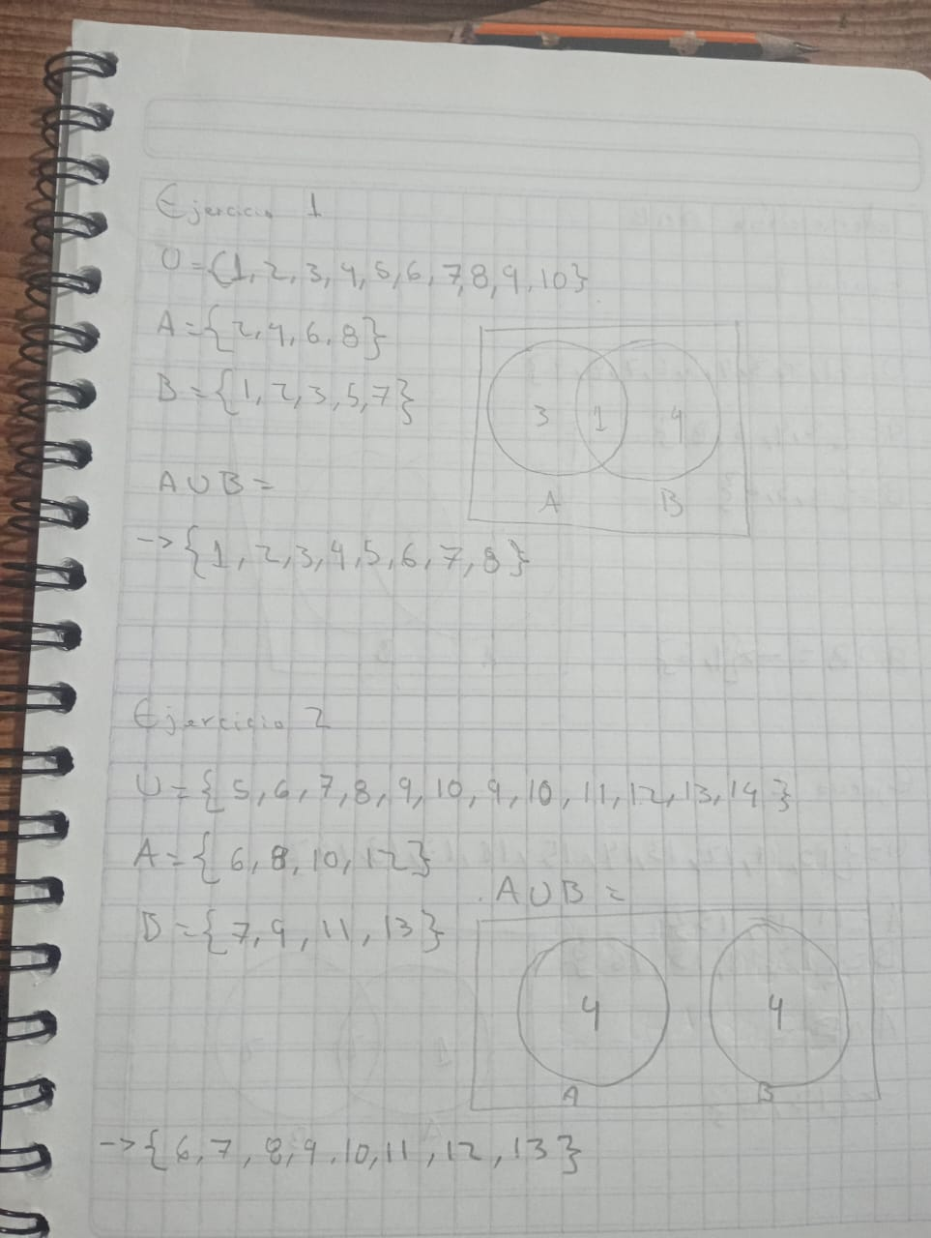**A U B** Considerando los conjuntos:

*Ilustración 1Conjunto A Ilustración 2 Conjunto B*

**Paso 1: Identificar los elementos de cada conjunto.**

El conjunto A contiene los elementos {2,4,6,8} y el conjunto B contiene {1,2,3,5,7}.

*Ilustración 3 Conjuntos*

****Paso 2: Comparar los conjuntos para identificar elementos comunes.**

Al observar los dos conjuntos, vemos que el elemento 2 es común en ambos conjuntos.

*Ilustración 4 Identificación de*

*elementos comunes*

****Paso 3: Unir los conjuntos y eliminar duplicados.**



Ahora, para realizar la unión, combinamos todos los elementos de A y B, asegurándonos de no repetir el elemento común 2. Por lo tanto, la unión es:



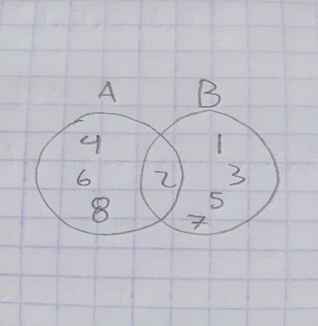

*Ilustración 6 Resultado Final*

*Ilustración 5 Representación Grafica*

➢ **Ejercicio de Unión 2:**

**A U B** Consideremos los conjuntos:

 

*Ilustración 8 Conjunto C Ilustración 7 Conjunto D*

**Paso 1: Identificar los elementos de cada conjunto.**

El conjunto A contiene {6, 8, 10, 12}, y el conjunto B contiene {7, 9. 11, 13}



*Ilustración 9 Identificación de*

*conjuntos*

**Paso 2: Comparar los conjuntos para identificar elementos comunes.**

Al observar ambos conjuntos, vemos que no hay ningún elemento común.



*Ilustración 10 Comparación de*

*conjuntos*

**Paso 3: No se puede unir.**

**Ahora observamos que no se pueden unir ya que no tienen un numero común en ambos conjuntos.**

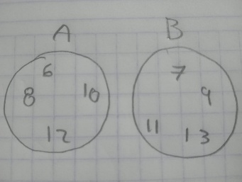

*Ilustración 11 Resultado Final*

*Ilustración 12 Representación*

*Grafica*

# Intersección de Conjuntos

➢ **Ejercicio de Intersección 1:**

## A Ո B

1. La intersección de dos conjuntos A y B es el conjunto de elementos que pertenecen tanto a A como a B
2. En nuestro caso tenemos el conjunto A= {2, 4, 6, 8} y B= {4, 5, 6, 7}, para sacar la intersección de los conjuntos vamos a verificar que números pertenecen a A tanto como a B

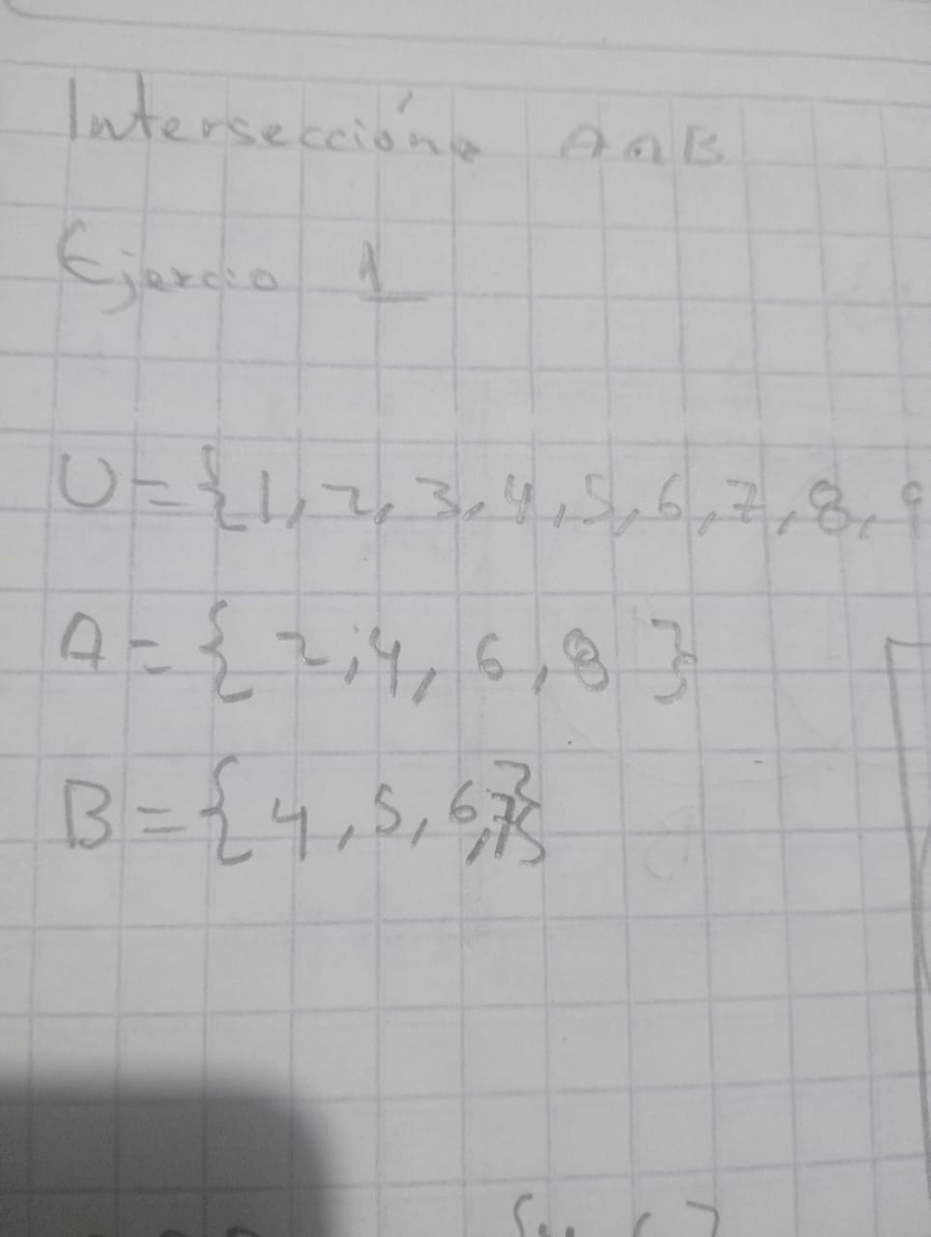

*Ilustración 36 Conjunto A y B*

El resultado de la intersección es {4, 6} ya que estos son los números que pertenecen a ambos conjuntos, y también los podemos representar en una gráfica como se muestra en la imagen.

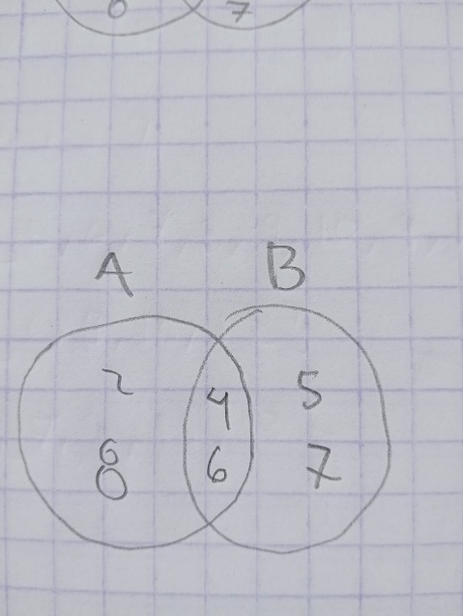

*Ilustración 37 Representación Grafica*

1. Finalmente tenemos el resultado de nuestra intersección.

➢ **Ejercicio de Intersección 2:**

## A Ո B

1. La intersección de dos conjuntos A y B es el conjunto de elementos que pertenecen tanto a A como a B
2. En nuestro caso tenemos el conjunto A= {11, 13, 15, 17} y B= {13, 14, 15, 16}, para sacar la intersección de los conjuntos vamos a verificar que números pertenecen a A tanto como a B

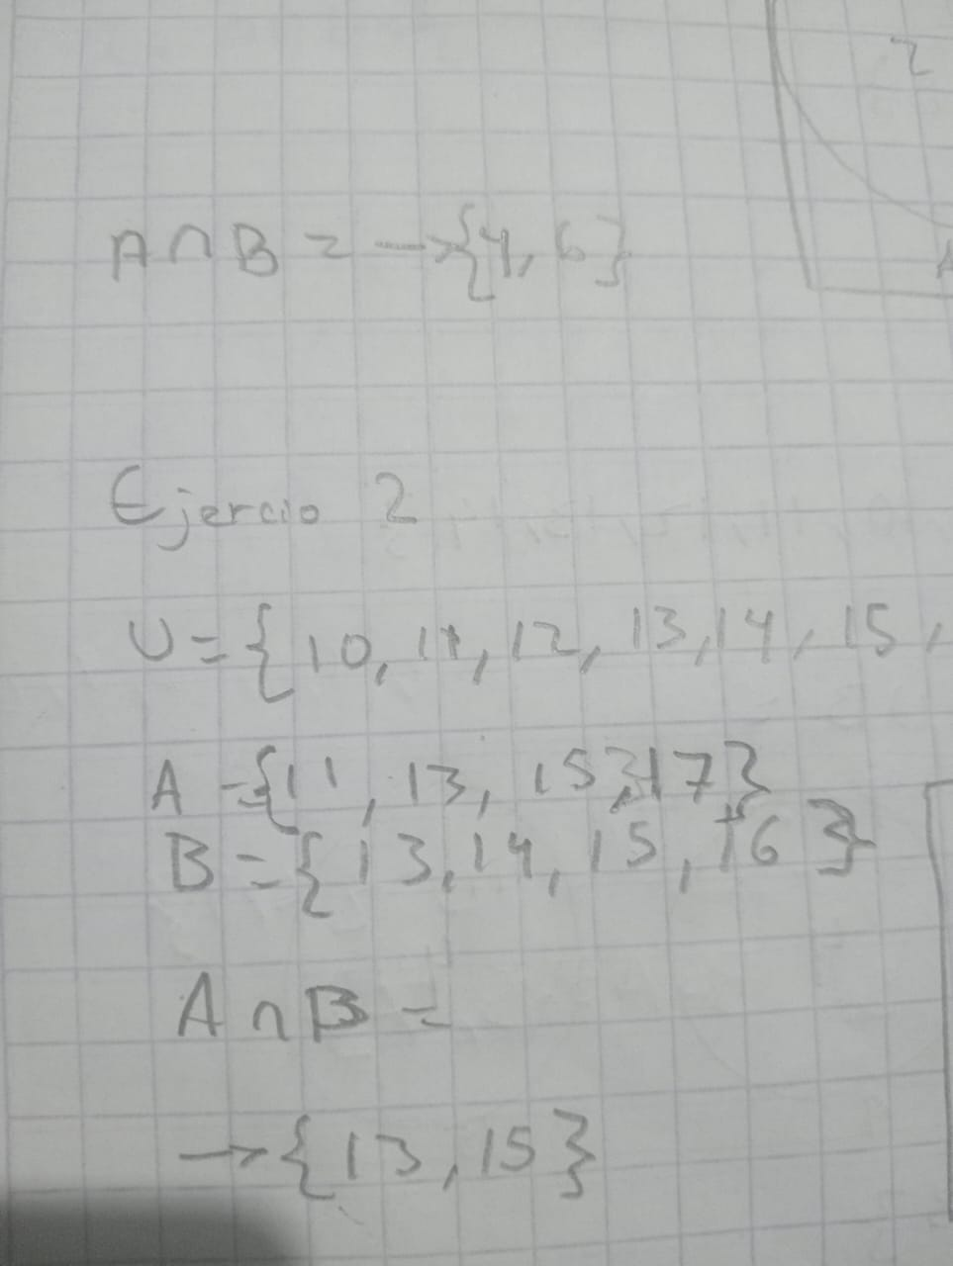

*Ilustración 38 Conjunto A y B*

El resultado de la intersección es {13, 15} ya que estos son los números que pertenecen a ambos conjuntos, y también los podemos representar en una gráfica como se muestra en la imagen.

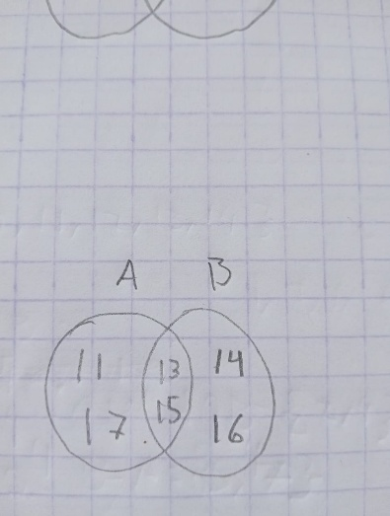

*Ilustración 37 Representación Grafica*

1. Finalmente tenemos el resultado de nuestra intersección.
2. EJERCICIO DE LA DIFERENCIA (A-B)
3. ***EJERCICIO 1:***
4. **U={1,2,3,4,5,6,7,8,9,10}**
5. **A={2,3,5,7,9}**
6. **B={1,3,5,7}**
7. ***OPERACION:***
8. **A-B**
9. 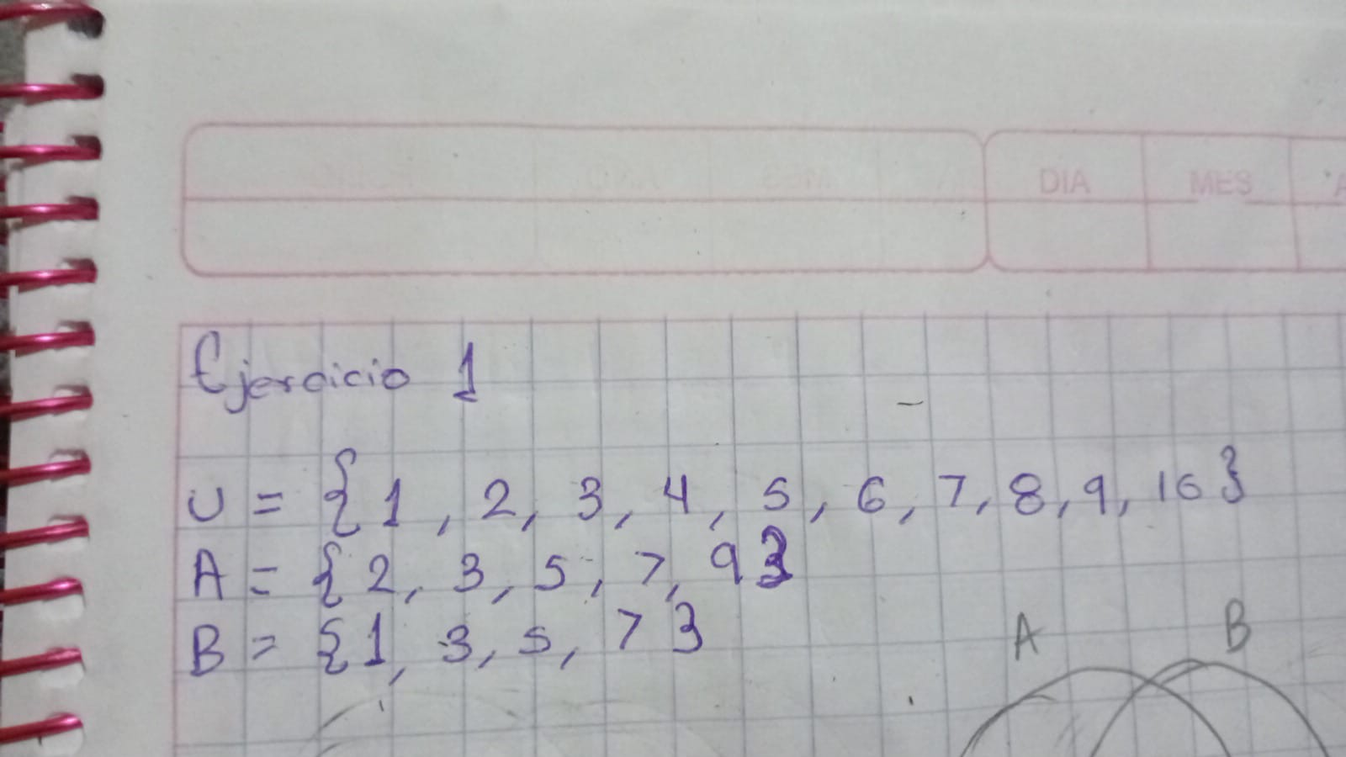
10. El número **2** está en **A**, pero no en **B** → se queda.
11. El número **3** está en **A** y también en **B** → se elimina.
12. El número **5** está en ambos → se elimina.
13. El número **7** está en ambos → se elimina.
14. El número **9** está en **A**, pero no en **B** → se queda.
15. ***RESULTADO:***
16. A−B={2,9}
17. ***VENN:***
18. 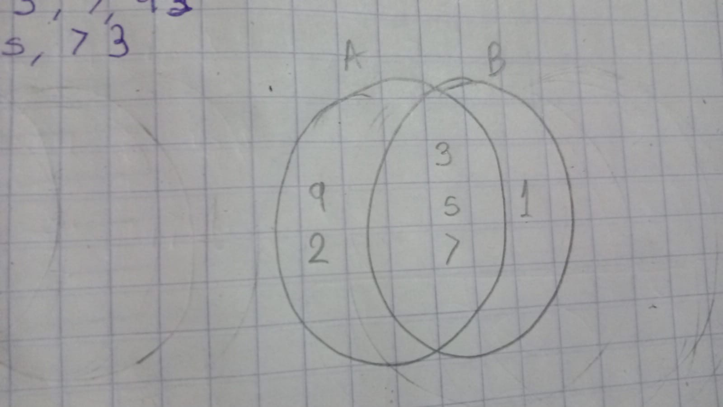
19. ***EJERCICIO 2:***
20. **U={20,21,22,23,24,25,26,27,28}**
21. **A={21,23,25,27}**
22. **B={22,23,24,25}**
23. ***OPERACION:***
24. ***B-A***
25. 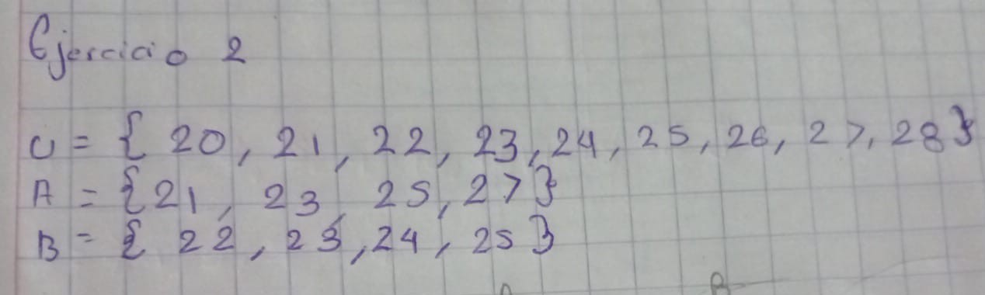
26. El número **22** está en **B**, pero no en **A** → se queda.
27. El número **23** está en ambos → se elimina.
28. El número **24** está en **B**, pero no en **A** → se queda.
29. El número **25** está en ambos → se elimina.
30. ***RESUÑTADO:***
31. B−A={22,24}
32. ***VENN:***
33. 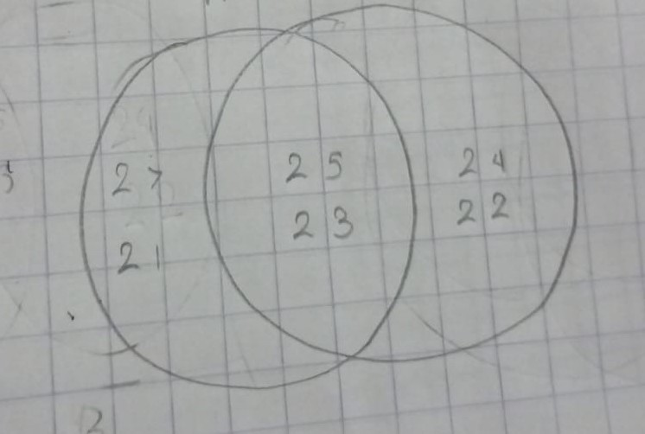

COMPLEMENTO DE CONJUNTOS

El complemento del conjunto A (denotado como A’) dentro de un conjunto universal U, se define como el conjunto de todos los elementos que pertenecen a U pero que no pertenece a A.

Ejercicio1:

1. Se identifica el conjunto universal (U) y el conjunto (A) como se muestra en la imagen
2. Se determinar los elementos que están en U pero no en A, como se muestra en la  imagen
3. Luego se forma el conjunto complemento (A’), como se muestra en la imagen

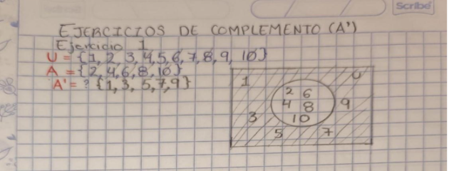

Ejercicio 2:

1. Se identifica el conjunto universal (U) y el conjunto (A), como se muestra en la imagen
2. Se determina los elementos que están en U pero no en A, como se muetra en la siguiente imagen
3. Se forma el conjunto complemento (A’), como se muestra en la siguiente imagen

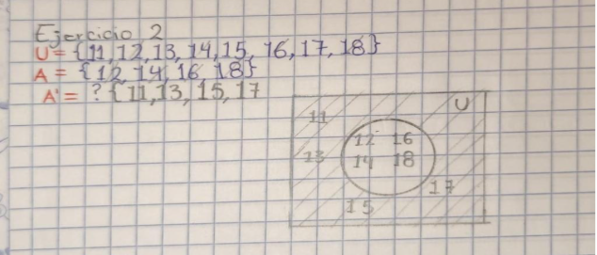

# LISTA DE RESULTADOS

Unión de conjuntos:

|  |  |
| --- | --- |
| 1. A = {2,4,6,8} y B = {1,2,3,5,7} | **A U B = {1,2,3,4,5,6,7,8}** |
| 2. A = {6,8,10,12} y B = {7,9,11,3} | **A U B = {6,7,8,9,10,11,12,13}** |
| Diferencia de conjuntos: |  |

1. **A={2,3,5,7,9} ,B={1,3,5,7}=** A−B={2,9}
2. **A={21,23,25,27},B={22,23,24,25}=** B−A={22,24}

## Intersección de Conjuntos

1. A= {2,4,6,8 } y B= {4,5,6,7 } **A Ո B = {4,6}**
2. A= {11,13,15,17 } y B= {13,14,15,16 }

**A Ո B = {13, 15 }**

## Complemento de conjuntos

1. U = {1,2,3,4,5,6,7,8,9,10} y A= {2,4,6,8,10}  **U \ A = {1,3,5,7,9}**
2. U = {11,12,13,14,15,16,17,18} y B = {12,14,16,18}  **U \ B= {11,13,15,17}**

# RESULTADOS

1. **Comprensión de las Operaciones de Conjuntos:** Las operaciones de unión, diferencia, intersección y complemento nos permiten organizar y comparar conjuntos de manera efectiva, mostrando cómo manejar elementos comunes, exclusivos o complementarios.

1. **Aplicabilidad de la Teoría de Conjuntos:** Estas operaciones se aplican ampliamente en campos como estadística, informática y lógica para fusionar, excluir o comparar datos de distintas fuentes.

1. **Precisión y Organización:** Cada operación sigue reglas claras: la unión agrupa elementos, la diferencia excluye coincidencias, la intersección resalta similitudes, y el complemento analiza lo externo a un conjunto, lo que refuerza la precisión en el manejo de datos.

# CONCLUSIÓN

El estudio de la teoría de conjuntos es esencial en matemáticas, ya que ofrece herramientas fundamentales para organizar, comparar y analizar colecciones de elementos. A lo largo del reporte, hemos examinado las operaciones más importantes de los conjuntos: unión, diferencia, intersección, y complemento, todas ellas claves para el tratamiento y análisis de datos.

La unión de conjuntos nos permite reunir todos los elementos de dos o más conjuntos, eliminando duplicados, lo que es útil para integrar información de diversas fuentes sin redundancias. La diferencia de conjuntos nos ayuda a identificar los elementos que son exclusivos de un conjunto al compararlo con otro, lo que permite eliminar coincidencias. La intersección de conjuntos, por su parte, resalta los elementos que son comunes entre dos o más conjuntos, siendo ideal para encontrar similitudes o coincidencias entre diferentes grupos de datos. Finalmente, el complemento de un conjunto nos da los elementos que no están en un conjunto particular, permitiendo analizar lo que está "fuera" de un conjunto con relación a un universo de datos.